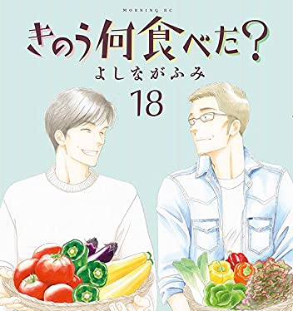
そういえば私たちって植物の何を食べてるの？！
そろそろ１年生の生物分野もまとめの時期です。生活と理科を結びつける授業です。
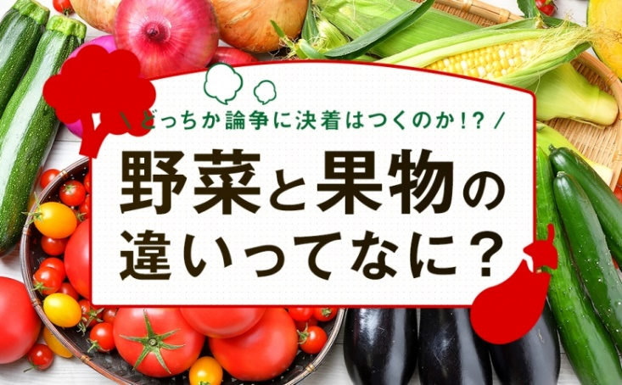
←今日のお題は…
世の中には、野菜なのか果物なのかちょっとよくわからない食べ物がいくつかあります。果物だと思っていたのに実は野菜だったと知ってびっくりした経験があるのではないでしょうか。今日の授業は、野菜と果物がどういった定義で分類されているのか、基準は何なのか？という疑問が解決できるといいですね。
野菜？果物？どっちなの論争に決着をつけるべく、野菜と果物の違いについて徹底検証していきたいと思います。

第１問 野菜と果物の違いって？とりあえず分類してみよう！
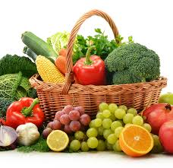
下のイラストなどを参考にして、知っている植物を野菜と果物に分類してみよう！まずは直感で！

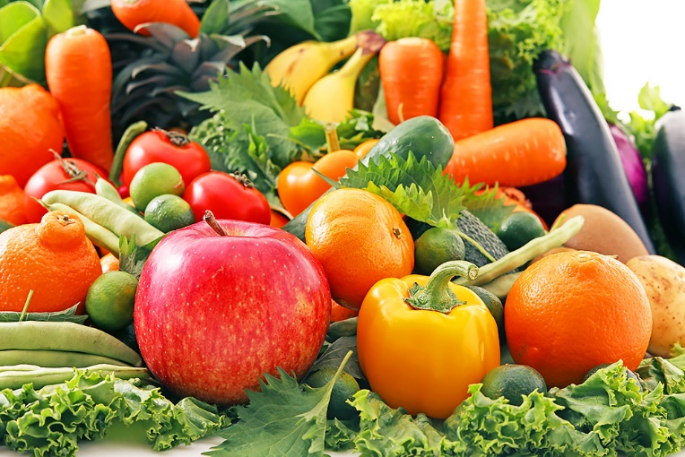

野菜（やさい） | 果物（くだもの）

第２問 野菜と果物の違いを分類した理由（根拠）は何？
第１問でそのように考えた理由（根拠）を書き出してみよう！

野菜（やさい） |  | 果物（くだもの）
 | 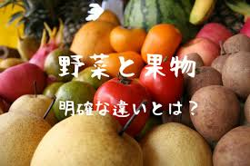
１年 組 番 氏名
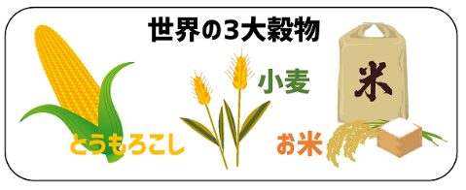
「野菜」と「果物」の違いを考えてもらいました。ちょっと細かい話をすると、
農産物は大きくザックリ分けると「穀物」「野菜」「果物」の３種類に分かれます。
ちなみに「穀物」とはお米（イネ）・小麦（ムギ）・トウモロコシ・イモ・マメな
ど、主に主食として食べられているものです。その「穀物」も「野菜」に分類さ
れる事が多いので実際には「野菜」と「果物」の２つとしてお話をすすめます。
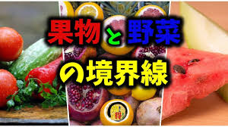
美味しければ「野菜」「果物」はどちらでも良いような気もしますが、知っているのと知らないのとでは、給食とか普段のお食事のときの気分も違いそうですよね。具体的にどんな基準で分類されているのかを紹介します。

とりあえず辞書ではこんな風に定義されています。
辞書 | ≪広辞苑≫ 古い時代の言葉の解釈からはじまる | ≪大辞林≫ 最近の言葉の解釈からはじまる
野菜 | 生食または調理しておもに副食用とする草本作物の総称。食べる部位により、葉菜あるいは葉茎菜・果菜・根菜・花菜に大別。 | 食用に育てた植物。青物。
果物 | 草木の果実の  食用となるもの。 | 木や草につく果実で、食べられるもの。  リンゴ・カキ・ミカンの類。  木（く）の物の意。生（な）り果物。  狭義には木に生る果実を言うが、広義には  草本性植物のパイナップルやメロンも含める。
そうすると…トマトは、果実で食用です。ということは、辞書の分類だと…果物？…野菜じゃないの？モヤモヤ。

そうだ！野菜や果物のことと言えば「農林水産省」！ ここではこんな風に定義していました。
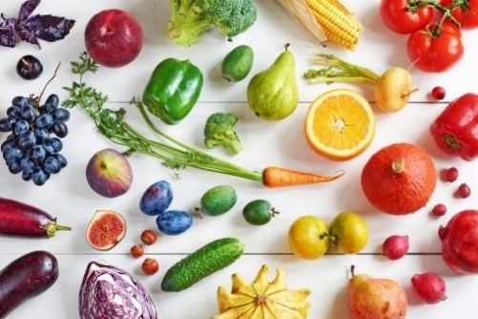
２年以上栽培される草本植物（草）や木本植物（樹木）で、果実が
食用となるものを「果樹」と呼んでいるそう。桃や栗、柿、りんごなど
木になる食用の実は果樹であるのに対し、1年以内で収穫される草本植物、
メロンやスイカ、いちごなどは農林水産省では「野菜」に分類されてい
ます。また、果物という名前は一般的な呼び名で、学術的には果物という
名前は存在していないそうです。
※例外として２年以上栽培される草本植物にはバナナやパイナップルがあげられます。
ただ、分類の仕方は、国によっても違い、日本でも生産・流通・消費などの分野で分類の仕方が異なるものもある。つまり、現場に任せるということらしいです。

とりあえず現場ではこんな風に定義されているようです。
分野 | 農家さんたち | 市場・スーパー・青果店 | 植物学・一般論
野菜 | ・田畑で栽培している※  ・副食物である  ・草本性である  ・加工を前提としない  （こんにゃくなど） | 消費者がどう食べるのかに  合わせて流通している  ことが多い  おかずになるもの | ・種を蒔いて１年で花を咲かせ、  そのあと枯れる１年草本性  ・加熱したり、ドレッシング等で食べるのを野菜
果物 | 果実は、生産や出荷の統計をとる上「果樹」として分類していて、果樹は、木本性などの永年作物のこと。 | デザートになるもの | ・木になるのは果物←木本性  ・多年生のものが果物  ・生で食べるのが果物？
※フルーツトマトは果物、野菜？ ← 果物みたいに甘い味がするが野菜 ･･･ 果物的野菜
※イチゴは「多年生木本植物で収穫しながら”永久作物として育てることができる”」ということで果物だが、
作る側からすれば「一度収穫を終えると、また苗から植え直す」のが普通だから野菜に分類されるのです。
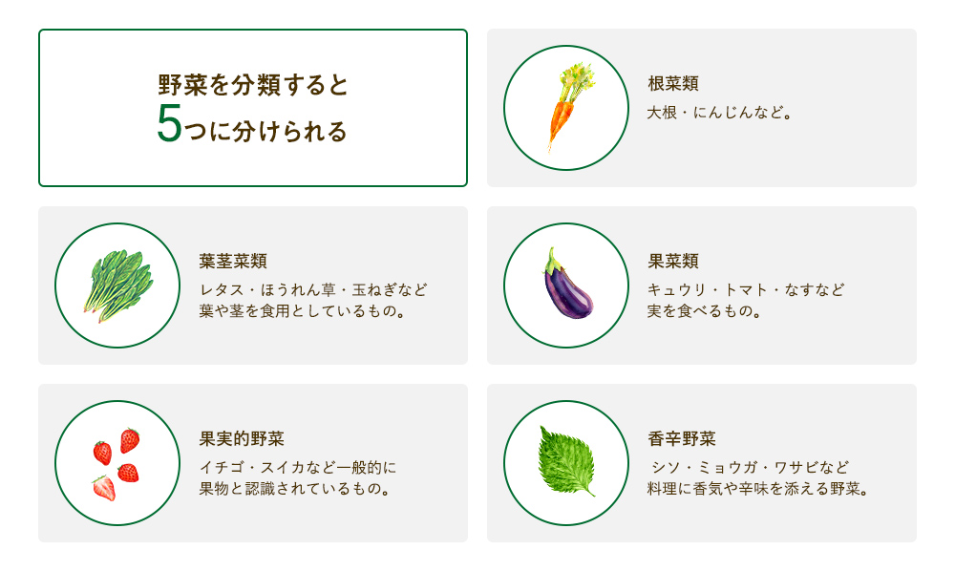
農林水産省で野菜の生産や出荷の統計を出すときには、野菜を次の5種類に分類しています。

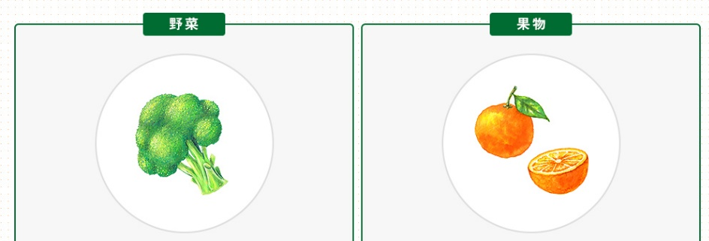
第３問 野菜と果物の違いをどんな基準で分類しているのかな？
Level１→
どんな違い？
食べるところ
皮や葉・茎も房も食べる 野菜
果実しか食べない 果物
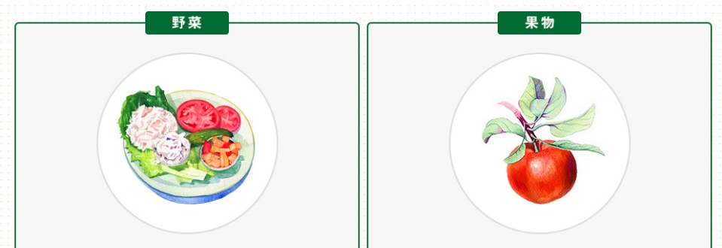
← Level２
どんな違い？
調理法
加熱・調味料 野菜
そのまま 果物
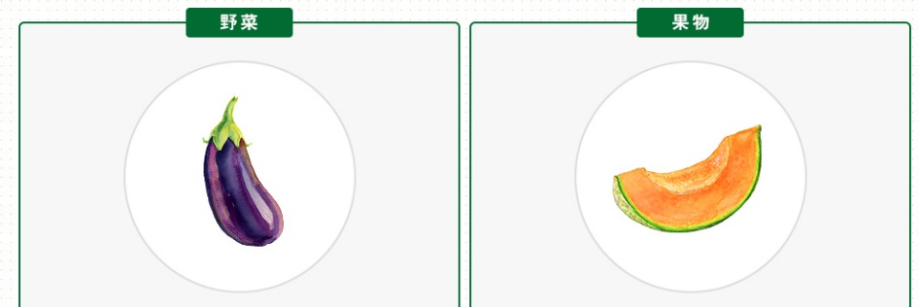
Level３→
どんな違い？
食卓での役割
おかず 野菜
デザート 果物

第４問 野菜と果物の判別クイズ～！
野菜（やさい） 畑やプランター １年ごと | 果物（くだもの） 樹木とかに生る 毎年
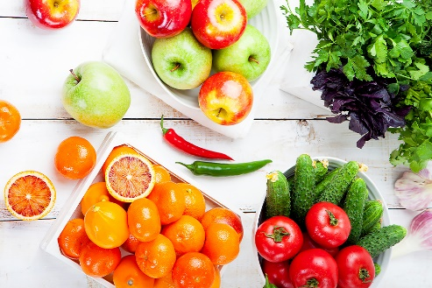
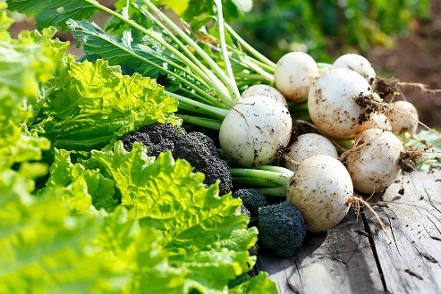
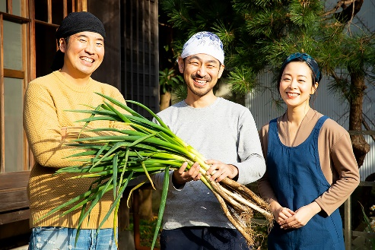

織笠のまとめ
クイズで出題されたり、ふと気になったりする「野菜なのか、果物なのか」という疑問。生産者さんや園芸にかかわる立場の人は、定義に沿ってきちんと分類する必要がありそうですが、我々消費者は、食べ方や調理法で自由に解釈しても良いのかもしれません。野菜でも果物でも、一生懸命育ててくれた生産者さんや大地の恵みに感謝して美味しく食べたいものですね。「今日の給食も 美味しくよく味わっていただきましょう＼( ^o^)／」
分類の仕方は、他にもありそうですが…挑戦してみよう〜！もやもやクイズ♪全部で８問！

今日お伝えした農家（生産）・市場（流通）・スーパー（消費）それぞれの現場での分類法を参考にしてね！
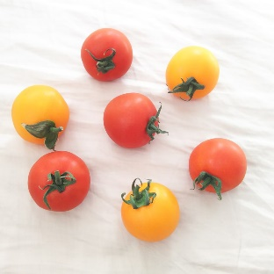
わからなくなったら、＜野菜と果物の分類の仕方＞で確認してみてくださいね。

問題１
トマトは、農家での分類は野菜 or 果物 どっち？

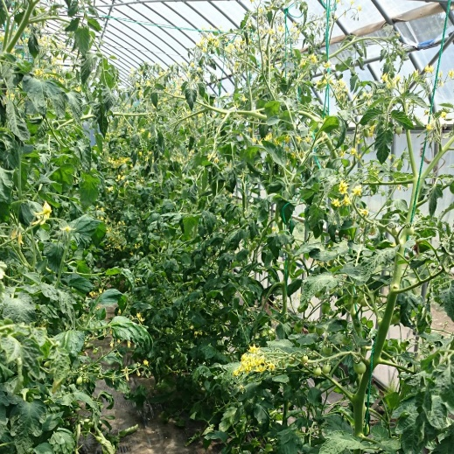
辞典だと曖昧だったトマト。
農家（生産分野）での分類は、草（草本性植物）なら野菜、
木（木本性植物）なら果物でしたね！
さて、トマトは草？木？どっちでしょうか？

［ヒント］トマトの植物のようすはこちら→
さて、草と木のどちらでしょうか！

これを見るとトマトは草ですね！

ということで正解は… 野菜！

トマトは植物学上では、草（草本性植物）なので農家では野菜に分類されます。

市場（流通分野）やスーパー（消費分野）でも同じく野菜に分類されます。野菜コーナーに置いてありますよね！

簡単な問題のようですが、なんと過去にアメリカでは「トマトは野菜か果物か」で裁判になったんですよ！

今は、糖度の高いトマトも増えスイーツにもトマトが使われることが増えてきましたね
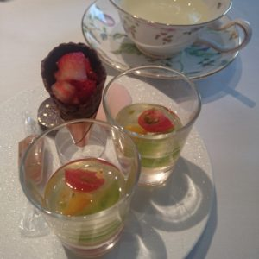
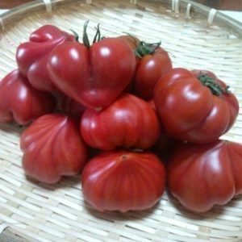

「果物っぽい野菜」のイメージがどんどん強くなりそう。

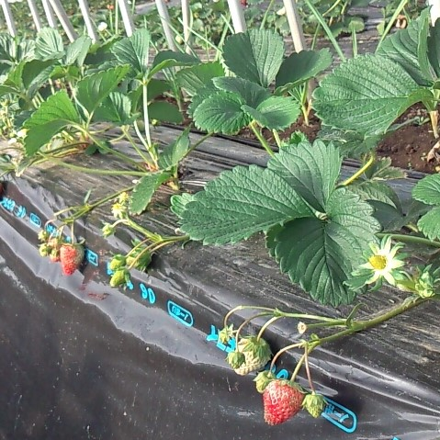
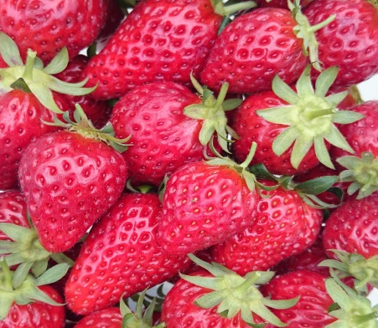
問題２
いちごは、農家での分類は野菜 or 果物 どっち？！

いちごは、草かな？それとも、木かな？？

［ヒント］
右の写真をよーく見て考えてみましょう。
いちごの植物の様子はこちら→
いちご狩り行ったことある人は見たことありますよね。
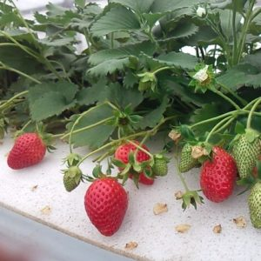
正解は… 野菜！

いちごは植物学上では、草（草本性植物）よって農家では野菜に分類されます

「いやいや！いちごは、果物でしょ？」そんな声が聞こえてきそうです
今回の問題は、農家での分類
みなさんご存知のようにスーパーでは果物に分類されていますよね

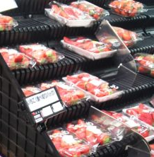
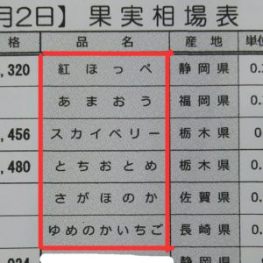
ほとんどのスーパーで果物コーナーに陳列

その手前の市場でも、果物 に分類されています。
市場の相場表などをみても
果物のほうに分類されています

つまり、いちごは野菜？果物？と聞かれたら
「農家（生産分野）での分類だと 野菜
市場（流通）やスーパー（消費）では 果物」

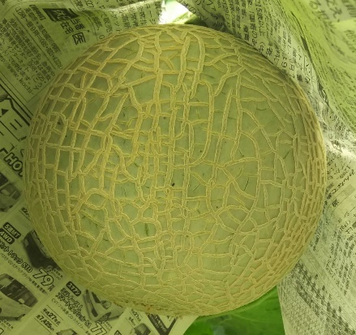
ということになりますね！！

問題３
メロンは、農家での分類は野菜 or 果物 どっち？！

メロンは、草なのかな？木なのかな〜？よーく観察してみてくださいね
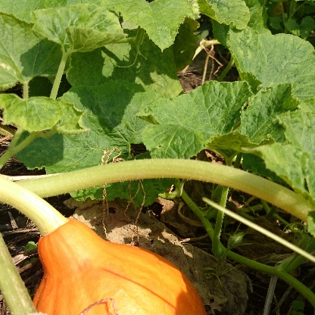

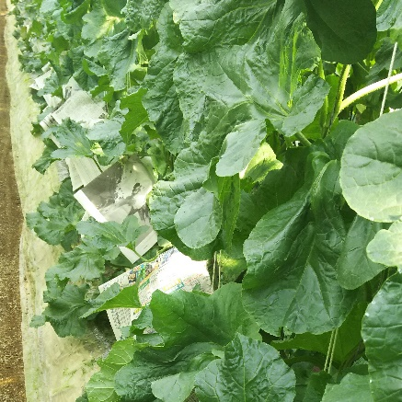
［ヒント］
メロンの植物体はこちら→
メロンはウリ科の植物なので、
葉がキュウリやかぼちゃにソックリ！

と、いうことは…？

正解は… 野菜！

メロンは植物学上では草（草本性植物）よって農家では野菜に分類されます
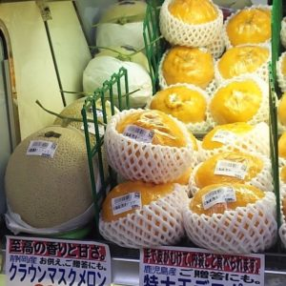
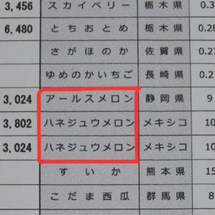
いちごと同じく市場では果物 スーパーでも果物に分類されていますね

スイカもメロンと同じく農家では野菜市場やスーパーでは果物です
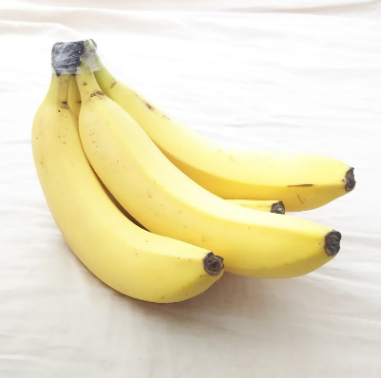
問題４
バナナは、農家での分類は野菜 or 果物 どっち？
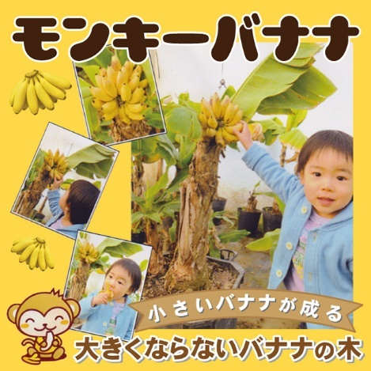
バナナが成っているところ見たことありますか？
私は写真でしか見たことないけど…
草なのかな？木なのかな？

バナナが成っているところを思い出して
考えてみてましょう！

正解は… 野菜！

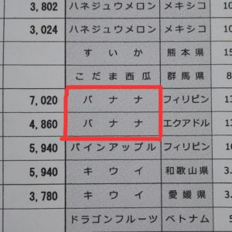
バナナは植物学上では草（草本性植物）
よって農家では野菜に分類されます。

「え？この写真、バナナって木に成ってない？」と思う人多いですよね！

実は、あの木に見える部分は「偽茎」とよばれる茎なんです!!
葉っぱがいくつも重なり合って木のような茎になってます
よって、バナナは草本性植物 つまり 野菜 に分類されます

でもご存知のように市場やスーパーでは果物 に分類されています？？？
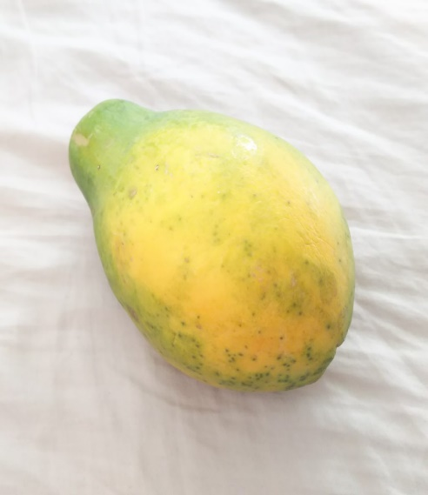
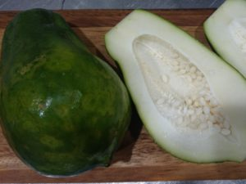

問題５
パパイヤは農家での分類は野菜 or 果物 どっち？
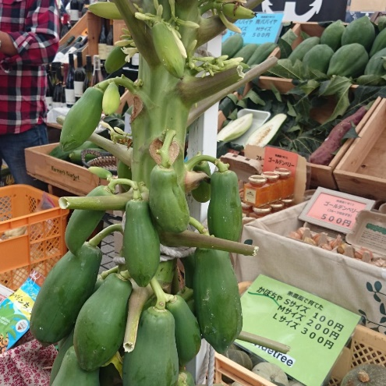
パパイヤがなっている様子→

正解は… 野菜！

パパイヤは植物学上で草（草本性植物）
よって農家では 野菜 です

バナナと同じく、
木のような茎なのです！
じっくり見ても木のようですが…汗

バナナやパパイヤはいちごやメロンと同じ草本性植物です
いちごやメロンは１〜２年で植え替える（枯れてしまう）一年生、二年生と呼ばれる植物
一方、バナナやパパイヤは、同じ植物体が何年も花を咲かせ実をつける多年生の植物
だから、茎がどんどん成長して木のように見える太い茎になってるんです！
でも木ほどは、頑丈ではない（木化していない）ので強風が吹くとしなったり折れたりしてしまいます

ちなみに、完熟パパイヤは市場でもスーパでも果物に分類、青パパイヤは、市場では野菜でした。
スーパーでは青果担当者さんによって違うんです！
今回調査した青果売り場でも「パパイヤは完熟でも（青）でも 果物」派と「完熟パパイヤは 果物、
おかずになる未熟（青）パパイヤは 野未熟菜」派に分かれました！
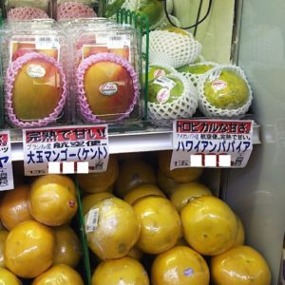
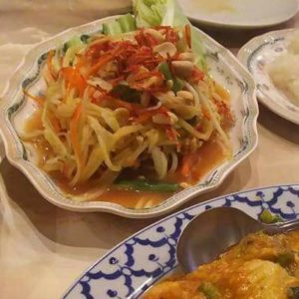

ちょっとブレイク 果実的野菜とは？

いちご、メロン、バナナ、パパイヤのように分類学上は野菜なのに市場やスーパーでは果物として扱われているものを「果実的野菜」と呼びます
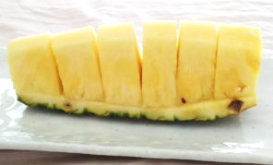
簡単に言うと…果実のように食べられている野菜ってことですね！

＜果実的野菜のなかま＞
スイカ、パイナップル、パッションフルーツ

逆に「野菜的果実」もあります
これは野菜のように食べられている果物ってことですね！

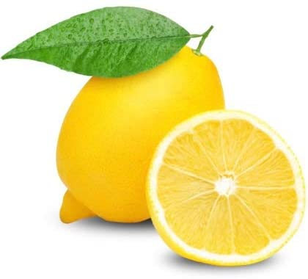
まだまだいきますよ〜♪

問題６
レモンは農家での分類は野菜 or 果物 どっち？
これは悩む人いないかな

正解は… 果物！

レモンは、植物学上では木（木本性植物）農家では 果物に分類されます

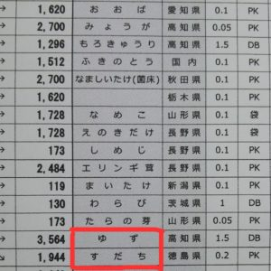
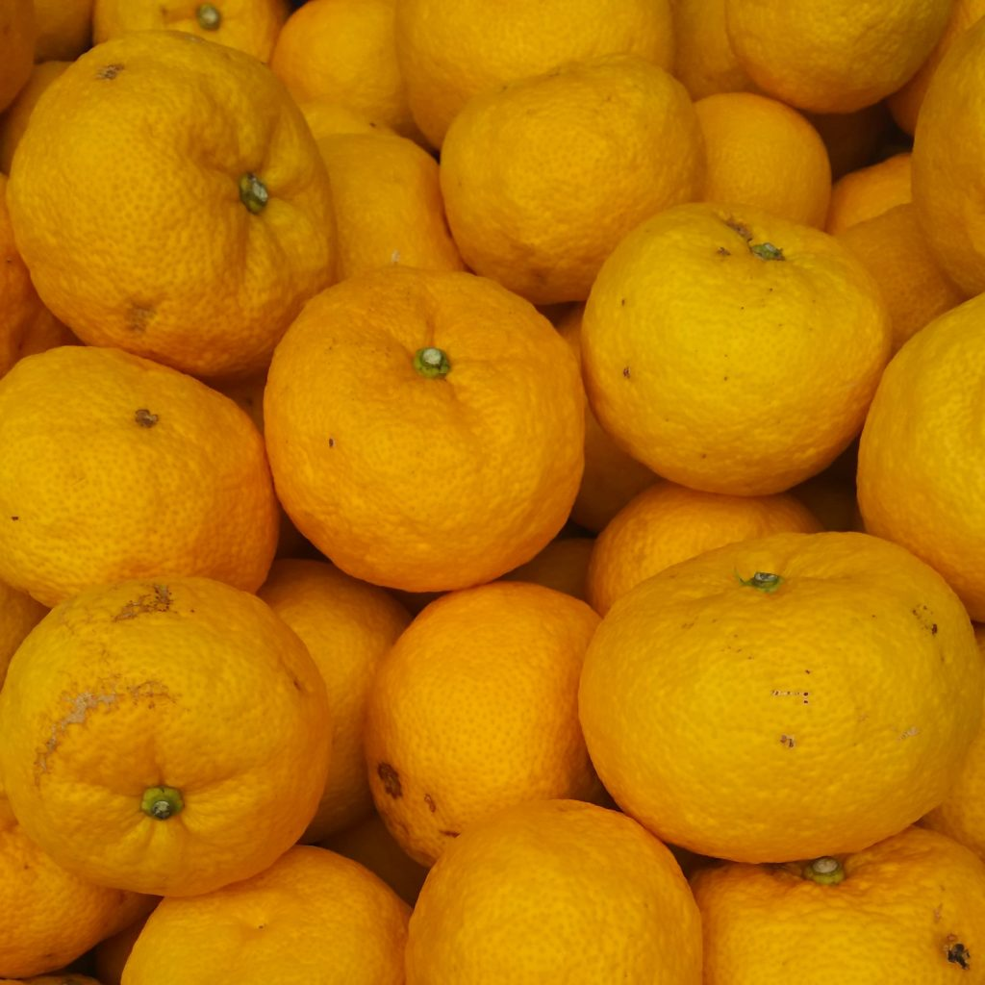
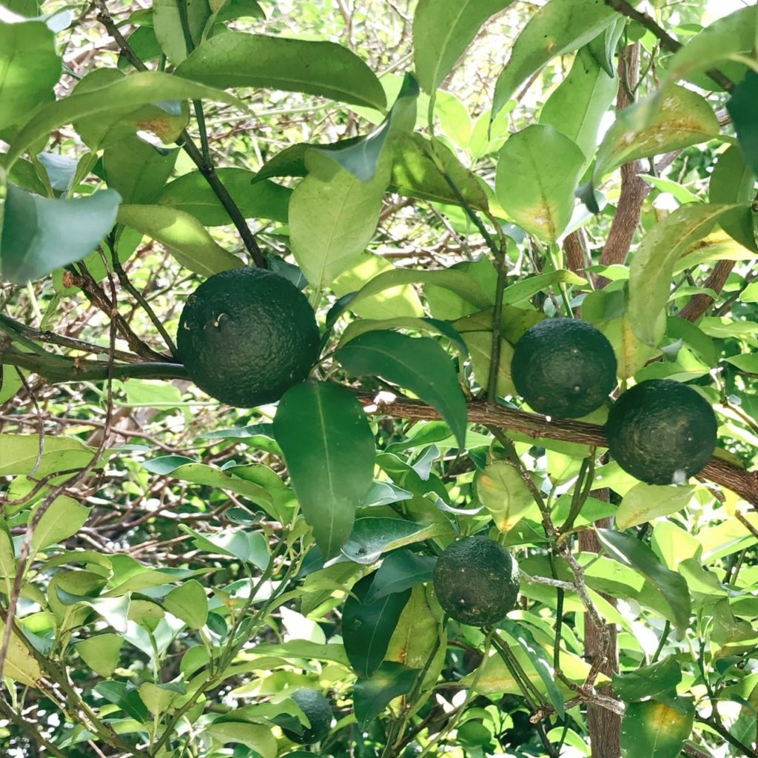
デザートやジュースにしても美味しい 料理に乗せたり果汁をかけたりして食べられることもあるレモン！
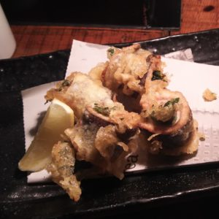
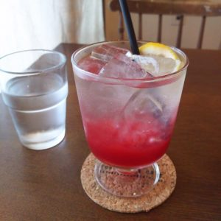

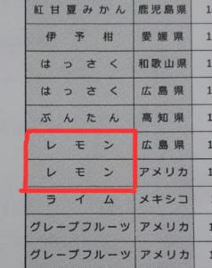

料理にも使われるレモンですが市場では 果物に分類されています

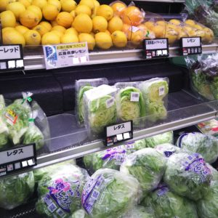
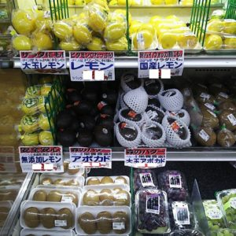

スーパーでは果物コーナーにあったり野菜コーナーに置いてあったり青果担当者さんによってさまざま！

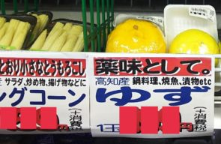
みなさんの近くの青果店でも確認してみてくださいね！

問題７
ゆずは農家での分類は野菜 or 果物 どっち？

これも簡単！

正解は… 果物！

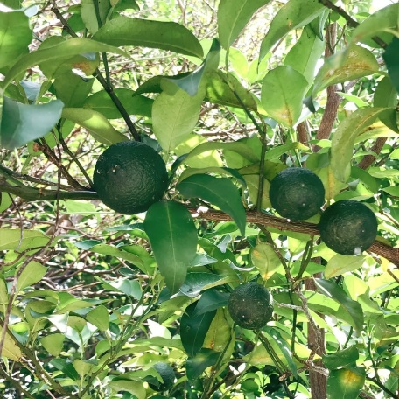
ゆずは、植物学上では木（木本性植物）農家では 果物に分類されます

レモンと同じ柑橘類のゆず↓ゆずも植物学上はレモンと同じ木本性植物です

簡単すぎる！と思いましたか？そんなあなたはもう植物マニアです。
あれ？でも、スーパーの果物のコーナーに置いてありましたっけ？
ゆずは食事の薬味として使われることが多い柑橘類なのです。
でも、市場の相場表などをみると、なんと！
野菜のほうに分類されています

ゆず同様、かぼす や すだちも
農家では 果物
市場やスーパーでは 野菜に分類されるんです

これで、ゆずやすだちを買いに行くときどこに売っているのかで、迷ったり、悩んだりしなくてみますね！
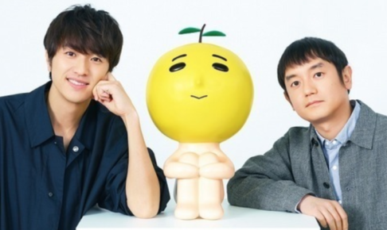

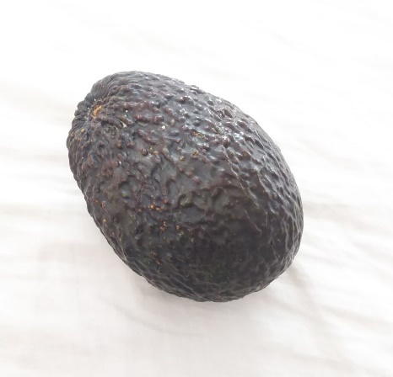
問題８
アボカドは農家での分類は野菜 or 果物 どっち？

サラダなどで食べると美味しいアボカド
農家ではどちらになるのかな？

正解は… 果物！

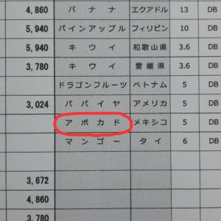
アボカドは植物学上では 木（木本性植物）よって果物 に分類されています
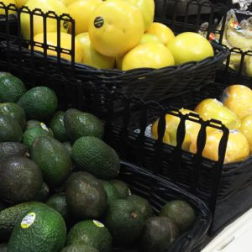
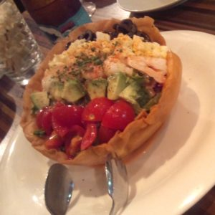

デザートとして食べることはなくサラダやおかずになることが多いアボカドです。
スーパーでは果物コーナーに置いてあることが多いからわかりやすいかな？
市場でも果物に分類されるんです。不思議ですよね〜

市場とスーパーでは「おかずになるものは野菜、デザートになるものは果物」
で分けているはずなのに！デザートでは食べないアボカドが果物？？？？？

ヤサオタ的！モヤモヤをさらに徹底解決！

なんでアボカドは、果物に分類されているのか？？

よく考えたらレモンもデザートでは食べないのに市場でもスーパーでも
果物に分類！不思議ですよね…。そうした疑問を市場関係の方に伺った
ところ「アボカドもレモンも、もともとは輸入がほとんどで輸入果物の中に分類されていた」とのこと。

ちなみにアメリカでの野菜と果物の分類は
野菜 … 葉や茎、根などの部分を食べるために作られたもの
果物 … 発達した子房部分で種子を持つもの

この分類で果物として輸入され、デザートとして食べないアボカドやレモンも果物として分類されているのではないかな？世界各国の野菜と果物の分類、勉強してみると面白そうです♪

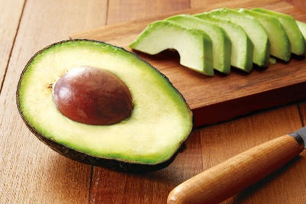
野菜的果実
植物学上は果物で料理に使われることが多いものを「野菜的果実」とも呼びます

＜野菜的果実のなかま＞
レモン、ゆず、かぼす、すだち、アボカド、未熟（青）パパイヤ

以上、モヤモヤクイズでした！あなたは何問正解できましたか〜？モヤモヤ解消できたでしょうか？？
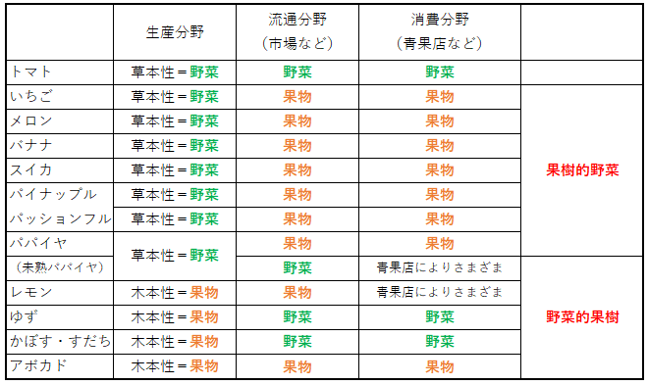
さて、復習です♪

今日の授業をまとめると右の表のように
なります。

果物がサラダに入ったり
果物のように甘い野菜がでてきたり

これからますます野菜と果物の分類が
ややこしくなってきそうです

ちなみに野菜ソムリエ資格の授業の中で
こんな分類の仕方も学びました

野菜（やさい） | 果物（くだもの）
植物にとって食べられたくない時期のもの  ↑  つまりまだ成熟していない。  理科的には果実や種子ができていない。 | 植物にとって食べて欲しい時期のもの  ↑  成熟している。  理科的には果実や種子が成熟している。
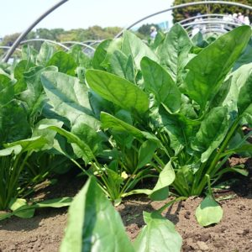
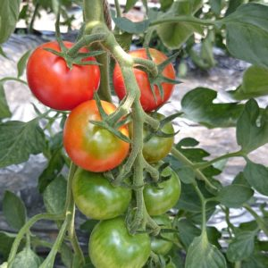
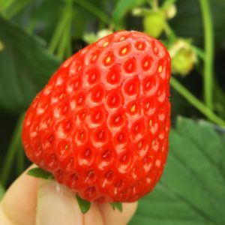

確かにトマトなどの果菜類の野菜は、完熟して種を発達させる前の段階ですよね。種が気にならないかな？
野菜（葉菜類や根菜類）は、花を咲かせる前の段階で子孫を残そうとしている前段階
↓
「食べられたくない時期のもの」 ← まだ種子ができてないから困る…

果物は、子房を発達させ種をつくり鳥や動物に食べてもらって遠くへ種を運んでほしい段階
↓
「食べて欲しい時期のもの」 ← 早く私を食べて！でも種子だけはどっかにまいてね（^o^）/
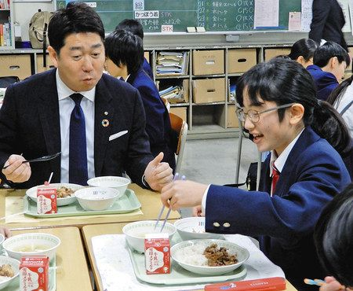
これも面白い考え方ですよね！

野菜・果物って知れば知るほど面白いですね♪
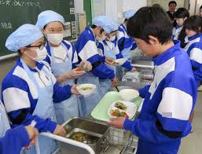
さあ、今日の給食はなんだろな？

「今日の給食も 美味しくよく味わっていただきましょう＼( ^o^)／」

理科学習指導案
川崎市立犬蔵中学校
授業者 織笠 友彰
１． 日時 令和３年７月２日（金） １校時

２．学級・場所 １年５組 （教室）

３． 単元名 生命編［２分野］ 「いろいろな生物とその共通点」 力だめし まとめ

４．単元のねらい 植物の花や葉、根つくり、動物の体のつくりを学習することで、基本的な分類の観点と
基準を身につけられるようにする。

５．展開
（１）本時のねらい
身近な植物（野菜や果物）の共通する特徴やちがいに注目してなかま分け（分類）をする。
その際に、観点や基準が変わると、なかま分け（分類）の結果が変わるため、目的に応じた観点と
基準で分類することが大切だということに気づく。

（２）本時の展開 ◎記録に残す評価 ○指導に生かす評価
 | 生徒の学習活動 | 指導（・）と評価（◎・○）
本  時 | 【これまでのふりかえり】  ・植物の繁栄のしくみを思い出す。  キーワード（花・種子・胚珠・子房・果実）  ・今日の給食のメニューを確認する。 | ・これまでの振り返り。  ・給食委員からのアナウンスを促す。  ・ワークシートを配布し、説明する。
 | 第１問 野菜と果物の違いって？とりあえず分類してみよう！  ・知っている植物を野菜と果物に分類する！  まずは直感で！その後、４人グループで意見交換。  ・本時の課題（学習内容）の説明を聞く。  身近な植物（野菜や果物）の共通する特徴や  ちがいに注目してなかま分け（分類）をする。  ・班員と協力して課題に取り組む。  第２問 野菜と果物の違いを分類した理由（根拠）は何？  ・班員と協力して課題に取り組む。  農産物は３種類  「穀物」「野菜」「果物」  ネット検索OK  広辞苑  野菜…草・１年生  植物…木・多年生  必要な情報をメモする。 | ・野菜と果物の写真をモニターに映す。  ・できるだけたくさんの野菜と果物を  例示する。  ・各グループで大きな画用紙に書かせ、発表時、黒板に貼る。  ※chrome bookが理想だが、今回は×  ・各グループで小さな画用紙に書かせ、発表時、黒板に貼る。  野菜と果物の説明 Time  ・chrome book・iPhene等を使って  視覚的にスピーディーに解説を行う。  ・映像教材だけではなく、できるだけ  野菜と果物の現物で説明したい。
 | 現場での野菜と果物の定義を知ろう！  ・農家さんたち  栽培上の観点から分類  ・市場・スーパー・青果店  消費者としての観点から分類  ・植物学・一般論  草？木？ 生食？加熱？  第３問 野菜と果物の違いをどんな基準で分類しているのかな？  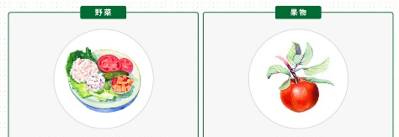  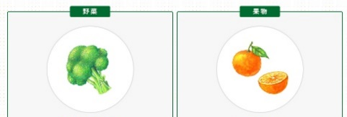  ・班員と協力して課題に取り組む。  第４問 野菜と果物の判別クイズ～！  ・最後の課題は個人でもグループでもよい。  いろんな意見を参考にして自分で判断する。  基本的な分類の基準  野菜（やさい） 畑やプランター １年ごと  果物（くだもの） 樹木とかに生る 毎年  ふと気になったりする「野菜なのか、果物なのか」という疑問。生産者さんや園芸にかかわる立場の人は、定義に沿ってきちんと分類する必要がありそうですが、我々消費者は、食べ方や調理法で自由に解釈しても良いのかもしれません。野菜でも果物でも、一生懸命育ててくれた生産者さんや大地の恵みに感謝して美味しく食べたいものですね。  「今日の給食も 美味しくよく味わっていただきましょう＼( ^o^)／」 | ・農林水産省の例を説明。国によって基準が違うことなども伝える。  ・判断する人の立場の違いによって  分類する基準が異なることを考えさせる。  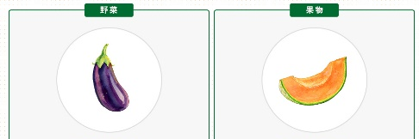  ・各グループで中くらいの画用紙に書かせ、発表時、黒板に貼る。  ・授業の内容をもとにクイズを出題。  野菜・果物カードを上げさせる。  テンポよく出題と解説を行う！  ・授業のまとめを行う。【姿勢】

６．本時における評価の観点
観点 | 評価基準
主体的に学習に  取り組む態度 | 生物の観察と分類のしかたに関する事物・現象に進んで関わり、見通しを持ったり、振り返ったりするなど、科学的に探求しようとしている。分類の仕方の基礎を身に付けること。
思考・判断・表現 | 生物の観察と分類のしかたについての観察・実験などを通して、いろいろな生物の共通点や相違点を見出すとともに、生物を分類するための観点や基準を見いだして表現するなど、科学的に探求している。
７．食育に関連した内容とその観点

間に合わなかった… ご意見お待ちしています。
今日の給食も 美味しくよく味わっていただきましょう＼( ^o^)／

